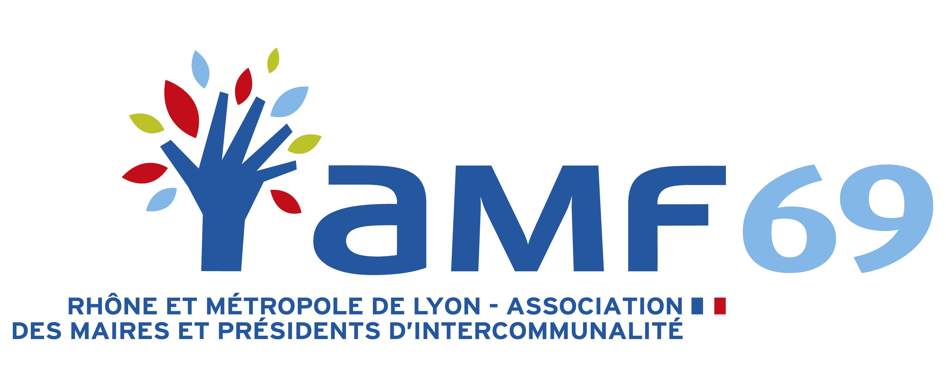

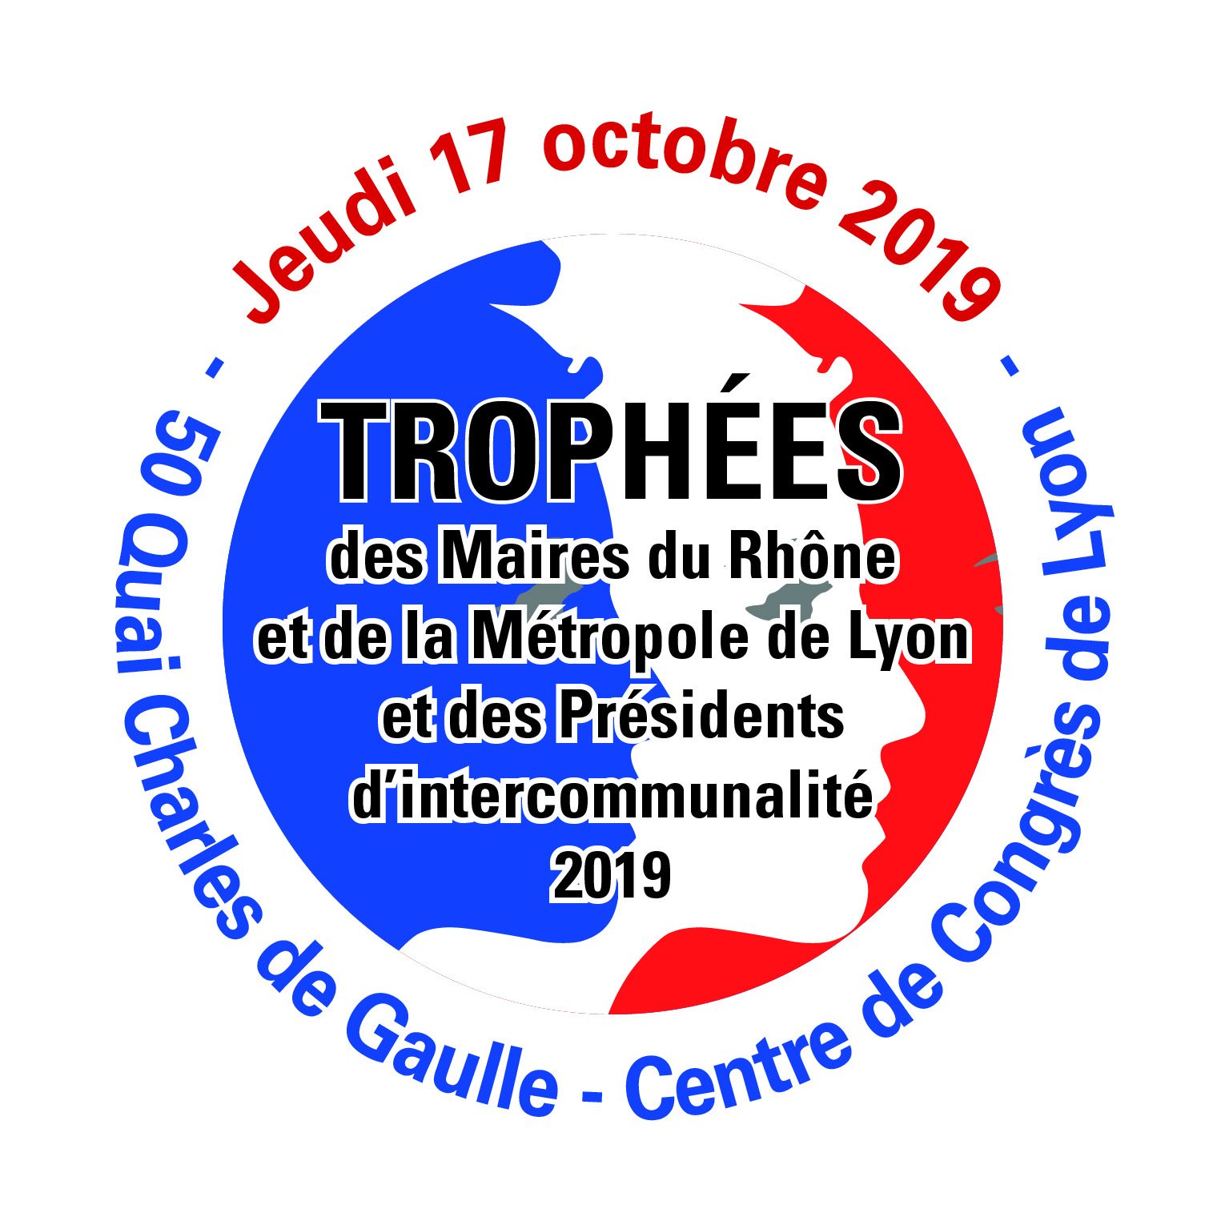

DOSSIER DE CANDIDATURE

ENVOYEZ VOTRE DOSSIER A
LPRTROPHEESMAIRES69@leprogres.fr

DEADLINE
Jeudi 12 septembre 2019
(Participation gratuite)
Document à retourner au format WORD

Le Congrès des Maires du Rhône et de la Métropole se déroulera
le jeudi 17 octobre 2019 au Centre des Congrès de Lyon.

CRITÈRES

Les critères de sélection des lauréats sont :

๐ L'originalité et la durabilité de l'initiative (pour éviter les simples coups de communication)
๐ L'impact visible de l'initiative (résultats concrets observés)
๐ Un projet exemplaire dans sa conception et dans sa réalisation
๐ Un projet situé dans le Rhône ou dans la Métropole de Lyon

JURY

Les membres du jury s’engagent à ne divulguer aucune information concernant les délibérations, ni le nom des lauréats, avant la cérémonie.

LES TROPHÉES

1) Trophée Associatif
2) Trophée du Développement numérique
3) Trophée de la Culture
4) Trophée de la Solidarité
5) Trophée de l’Urbanisme
6) Trophée du Développement commercial
7) Trophée de l’Environnement
8) Trophée de l’Innovation
9) Trophée des Communautés de communes

NOM DE LA COMMUNE
PRENOM / NOM
FONCTION
ADRESSE
TEL PORTABLE
MAIL
TROPHÉE CHOISI
Par quel biais avez-vous pris connaissance des candidatures ? (Parution progrès, site web de l’évènement, newsletter, réseaux sociaux ?) ………………………………………………………………….

ARGUMENTAIRE (une page minimum) + PHOTOS DU PROJET

